Savoir écrire : Copie

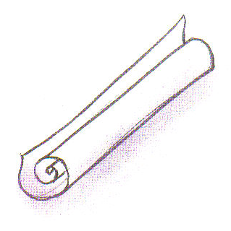
1……………………

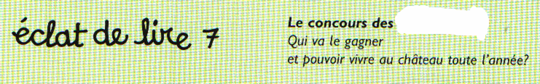
2……………………

3……………………

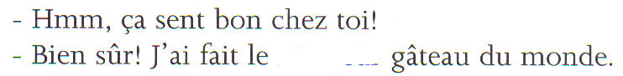
4……………………

5……………………

6……………………

7……………………

8……………………

9……………………

10……………………

